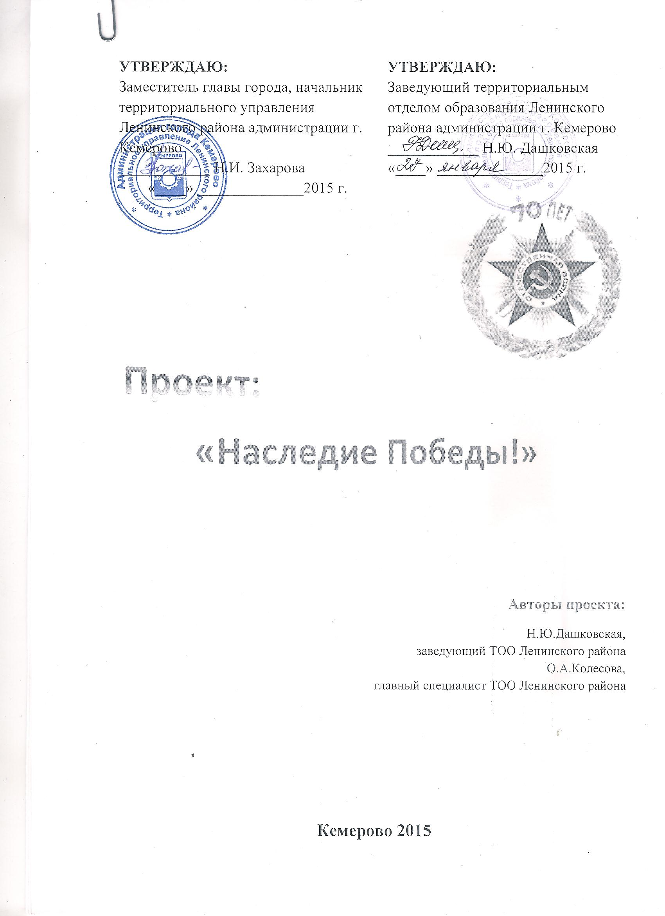

УТВЕРЖДАЮ:  Заместитель главы города, начальник  территориального управления Ленинского района администрации г. Кемерово  ____________ Н.И. Захарова  «____» ______________2015 г. | УТВЕРЖДАЮ:  Заведующий территориальным  отделом образования Ленинского района администрации г. Кемерово  ____________ Н.Ю. Дашковская  «____» ______________2015 г.
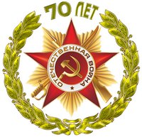

Проект:
«Наследие Победы!»

Авторы проекта:
Н.Ю.Дашковская,
заведующий ТОО Ленинского района
О.А.Колесова,
главный специалист ТОО Ленинского района

Кемерово 2015

Содержание
Актуальность проекта---------------------------------------------------------3
Целеполагание -----------------------------------------------------------------5
Задачи проекта------------------------------------------------------------------5
Описание проекта--------------------------------------------------------------6
Этапы реализации проекта--------------------------------------------------10
План-график реализации проекта------------------------------------------11
Партнеры проекта-------------------------------------------------------------13
Ожидаемый результат--------------------------------------------------------14
Приложения---------------------------------------------------------------------15

Актуальность проекта.
“Как нет человека без самолюбия, – так нет человека без любви к Отечеству,
и эта любовь дает воспитанию верный ключ к сердцу человека...”
К.Д. Ушинский.
Современное общественное развитие России остро поставило задачу духовного возрождения нации. Особую актуальность этот вопрос приобрёл в сфере патриотического воспитания подростков и молодёжи. Программа патриотического и гражданского воспитания всё чаще определяется как одна из приоритетных в современной молодёжной политике. В Законе РФ «Об образовании», Национальной доктрине образования в Российской Федерации, государственной программе «Патриотическое воспитание граждан Российской Федерации на 2011-2015 годы», федеральном государственном образовательном стандарте подчеркнута значимость и актуальность патриотического воспитания, определены место и роль воспитания патриотизма у российских граждан. Человеку и гражданину России важно знать ее историю, духовные истоки и традиции, чтобы понимать происходящие в ней сегодня события. Исключительно важно, каким будет человек будущего, в какой мере он освоит две важные социальные роли – роль ГРАЖДАНИНА и роль ПАТРИОТА. Патриотизм проявляется в поступках и в деятельности человека. Зарождаясь из любви к своей «малой родине», патриотические чувства, пройдя через целый ряд этапов на пути к своей зрелости, поднимаются до общегосударственного патриотического самосознания, до осознанной любви к своему Отечеству. Патриотизм — это любовь к Родине, преданность своему Отечеству, стремление служить его интересам и готовность, вплоть до самопожертвования, к его защите. На личностном уровне патриотизм выступает как важнейшая устойчивая характеристика человека, выражающаяся в его мировоззрении, нравственных идеалах, нормах поведения.
Решение множества проблем в жизни страны во многом зависит от уровня сформированности гражданской позиции у подрастающего поколения, потребности в духовно-нравственном совершенствовании, уважения к историко-культурному наследию своего народа и всех народов России. Патриотизм ещё не стал в полной мере объединяющей основой общества.
Всё это свидетельствует о необходимости работы, направленной на решение комплекса проблем патриотического воспитания:
вопрос об однозначности исторических трактовок итогов ВОВ;
незнание основных этапов ВОВ, ключевых военных операций;
сохранение памяти о подвигах советских людей в годы ВОВ;
значение вклада в Победу тружеников тыла.
В наше время многие подростки не понимают и не знают, какой смысл, скрыт в словах «Родина», «патриот», «гражданин», «патриотизм», «гражданственность» и какие именно качества они должны воспитывать в себе, чтобы стать в будущем опорой для своей страны. Поэтому гражданско-патриотическое воспитание является востребованным и очень важным этапом в формировании у подрастающего поколения высокого патриотического сознания, чувства верности своему Отечеству, готовности к выполнению гражданского долга и конституционных обязанностей по защите интересов Родины в мирное и военное время. Юбилейная дата Победы - это одна из лучших возможностей направить все свои добрые человеческие мысли, педагогические идеи, накопленный опыт мощным потоком на воспитание подрастающего поколения. Это уникальная возможность объединиться всем поколениям и яркими позитивными делами показать всю мощь нашей страны. Юбилей Победы – это уникальная возможность мобилизовать волонтерскую работу, пройтись углубленно по следам тех трудных лет жизни для нашего народа и страны в целом. Ведь на самом деле еще есть много неизвестного, много забытого, много недосказанного. Мы граждане великой Державы, и нас всегда отличала связь поколений. Важно, чтобы эта нить поколений не прерывалась, а по следам прожитых лет, дней, какими бы они ни были мы шли достойно, с уважением.

Цель: вовлечение учащихся, педагогов, родителей, социальных партнеров в активную деятельность по патриотическому воспитанию, формирования у обучающихся гражданственности, патриотизма, активной жизненной позиции для успешной их социализации на благо региона и Родины в целом в связи с 70-летним Юбилеем Победы в ВОВ.
Задачи.
- способствовать формированию исторического понятия чувства гордости за свою Родину и ее героев;
- способствовать формированию понятия «народ-победитель»;
- способствовать решению вопроса об однозначности исторических трактовок итогов ВОВ;
- способствовать развитию чувства патриотизма, активной гражданской позиции, понимание прав и свобод личности.
- способствовать развитию интереса у детей и подростков к военно-историческому прошлому России и воспитанию национального самосознания через коллективную познавательно-творческую деятельность.
- способствовать расширению знаний по героическому прошлому страны и родного края.
- способствовать формированию осознанного отношения к Отечеству, его прошлому, настоящему и будущему на основе исторических ценностей и традиций.
- способствовать вовлечению детей и подростков в мероприятия патриотической направленности и совместную общественно-полезную деятельность.
- способствовать созданию на базе школ штабов из числа педагогов и школьников для подготовки и проведению мероприятий к 70-летию Победы.
- способствовать установлению партнерских взаимоотношений с учреждениями и общественными организациями, работающими в гражданско-патриотическом направлении.
- способствовать реализации комплекса мероприятий, направленных на достойную встречу 70-летия Победы в ВОВ.

Описание проекта.
Проект реализуется путем системной деятельности по следующим взаимосвязанным направлениям:
1. Духовно-нравственное направление включает в себя создание условий для:
• формирования нравственно устойчивой цельной личности, обладающей такими моральными качествами, как добросовестность, честность, коллективизм, соблюдение правил поведения, уважение к старшему поколению, мужество, любовь к Родине и своему народу;
• формирования социальной активности, направленной на служение интересам своего Отечества;
• воспитания лидеров из числа подростков и молодёжи.
2. Культурно-историческое направление включает в себя:
• воспитание у учащихся любви к Отчизне, своей «малой» Родине, родному краю, её замечательным людям;
• формирование чувства национальной гордости, национального самосознания, способности жить с людьми других культур, языков и религий.
3. Гражданско-правовое направление включает в себя:
• изучение государственной символики РФ, прав и обязанностей гражданина России, формирование культуры правовых отношений;
• формирование глубокого понимания гражданского долга, ценностного отношения к национальным интересам России, её суверенитету, независимости и целостности.
4. Военно–патриотическое направление включает в себя:
• изучение военной истории России, знание Дней воинской славы, боевых и трудовых подвигов в годы Великой Отечественной войны;
• сохранение воинских традиций, связи поколений защитников Родины, организация встреч учащихся с ветеранами войны и труда, участниками локальных военных конфликтов и антитеррористических операций;
• изучение и развитие военно-прикладных видов деятельности;
• формирование позитивного образа Вооруженных Сил Российской Федерации, готовности к выполнению воинского долга.
Для реализации проекта используются принципы:

1.Целенаправленности – соответствие содержания проекта целям и задачам гражданско-патриотического воспитания подростков.
2. Комплексности – оптимальное сочетание всех содержательных компонентов гражданско-патриотического воспитания при планировании, организации и реализации проекта.
3. Оптимальности – эффективное достижение поставленных целей и задач путем подбора оптимального сочетания содержательного компонента и наиболее подходящих ему форм и методов гражданско-патриотического воспитания.
4. Дифференцированности - учет в содержательном компоненте проекта индивидуально-психологических, возрастных особенностей подростков и специфики воспитательной деятельности в подростковом коллективе.
5. Преемственности – изучение героического прошлого России, её духовно-нравственных ценностей и традиций.
Проект будет способствовать гражданскому становлению подростков на основе событий в годы ВОВ. Особенность проектной идеи состоит в тесном переплетении различных направлений гражданско-патриотического воспитания подрастающего поколения и объединении различных видов деятельности (познавательной, трудовой, краеведческой, поисковой, творческой и др.), направленных на усвоение патриотических, гражданских, нравственных понятий и правовых норм поведения, на приобретение умений и навыков. В реализации проекта прослеживается межпредметная связь с такими учебным дисциплинам как: история, биология, русский язык, литература, обществознание, ИЗО, музыка, технология, физическая культура. Основной оргкомитет по реализации проекта сформирован из числа руководителей районных методических объединений. Каждое методическое объединение отвечает за свое направление деятельности. Направления обозначены в проекте «следами». Каждый след – комплексный подбор мероприятий, соответствующий профилю методического объединения. Таким образом, внедрение проекта способствует превращению единого воспитательного и образовательного процесса в результативную созидательную работу по военно – патриотическому воспитанию. Реализация проекта планируется с января 2015 по сентябрь 2015 года, с целью выполнения мероприятий и в летние месяцы в период организации работы лагерей дневного пребывания.

След 1. «Пером и кистью» - данное направление относится к методическому объединению учителей начальных классов и русского языка и литературы, изобразительного искусства. Куратор направления Нестеренко Н.О., руководитель РМО учителей русского языка и литературы. Направление включает в себя проведение в период с 1 февраля 2015 года по 25 августа 2015 года конкурсов сочинений, стихов, рисунков, печатных газет для учеников образовательных организаций Ленинского района с 1 по 11 класс.
След 2. «В бой идут одни «старики»» - направление определяет деятельность учителей физической культуры и ОБЖ. Куратор данного направления Мартынюк А.А, руководитель МО учителей физической культуры и Васильва В.Г. – руководитель МО зам.директоров по БЖ. Направление включает в себя проведение спортивных соревнований, военизированных эстафет, спортивных марафонов.
След 3. «Живи, цвети – Победный май!» - направление определяет деятельность учителей биологии, географии, технологии. Кураторы направления: Елунин Н.Я., Маркина И.П., руководители РМО учителей технологии, Захарова И.П. – руководитель учителей биологии. Направление включает в себя интересные идеи благоустройства и озеленения школьной территории, изготовление сувенирной и выставочной продукции, проведение конкурсов поделок и оформление выставок.
След 4. «Мой край не обошла война» - направление определяет деятельность учителей истории, руководителей школьных музеев, классных руководителей. Куратор Тихомирова Ю.В., руководитель РМО заместителей директоров по ВР. Направление включает в себя посещение музеев, экскурсии, экспозиций.
След 5. «Ничто на земле не проходит бесследно…» - направление реализуется через уроки истории и определяет деятельность учителей истории, информатики, географии, обществознания, права. Куратор направления – Васютинская О.А. – руководитель РМО учителей истории, Кузьмина М.Н., руководитель МО учителей информатики. Направление полностью погружает в эпоху военных лет посредством проведения исторических викторин, уроков Мужества, уроков Памяти, оформление тематических выставок, оформление сайтов образовательных организаций.
След 6. «Доброта зажигает сердца!» - направление реализуется через деятельность социальных педагогов, руководителей волонтерских отрядов.

Куратор направления Колотилина Л.П. – методист Дворца Творчества Ленинского района. Направление подразумевает уход за мемориальными досками, поздравление ветеранов, оказание адресной помощи ветеранам.
След 7. «Впереди планеты всей» - направление реализуется через деятельность школьного ученического самоуправления, детских объединений, штаба «Победа». Куратор направления Копылова В.С.,руководитель ассоциации ЮКЛР. Направление включает в себя проведение фестиваля ассоциацией ЮКЛР, социально-значимых акций, флеш-мобов.
След 8. «Льется песня нашей Победы!» - направление реализуется через работу учителей музыки. Куратор направления Шалева Е.А., директор Дворца Творчества детей и молодежи Ленинского района. Направление включает в себя районный конкурс «Битва Хоров.

Каждый этап проекта будет снят на видеокамеру и впоследствии оформлен в видеофильм «По следам жизни». Видеосъемку и монтаж осуществляют представители ученического самоуправления гимназии №71, куратор Максимова К.А., заместитель директора по ВР. По окончанию сроков реализации проекта будут подведены итоги и самые активные участники, победители конкурсов получат дипломы, грамоты.

Этапы реализации проекта:
- Подготовительный – разработка и утверждение положений конкурсов; определение состава оргкомитета; составление плана работы по каждому блоку, поиск учредителей для реализации проекта.
- Основной – реализация проекта, проведение всех запланированных мероприятий.
- Заключительный – подведение итогов реализации проекта, награждение активных участников.
№п/п | Название мероприятия | Сроки проведения | Участники | Ответственные
Подготовительный этап
1 | Методический совет по разработке проекта | декабрь | руководители РМО | О.А.Колесова, гл.специалист
2 | Разработка и утверждение положений конкурса | до 20 января 2015 | руководители РМО | О.А.Колесова, гл.специалист
3 | Составление плана работы | до 25 января |  | ТОО Ленинского района
4 | Поиск учредителей проекта | до 20 января 2015 |  | ТОО Ленинского района
5 | Формирование оргкомитета | до 20 января 2015 | руководители РМО | ТОО Ленинского района
Основной этап
1. | Реализация проекта | январь - сентябрь 2015 | ОУ, ТУ, ветераны, | ТОО Ленинского района
След 1. «Пером и кистью»
1. | Конкурс сочинений: «Память о Победе» | март | школьники | Руководитель РМО учителей русского языка и литературы
2. | Конкурс Чтецов: «Мы благодарны Вам за Мир!» | апрель | школьники | Руководитель РМО учителей русского языка и литературы
3. | Конкурс рисунков: «Я рисую тебя, Победа!» | апрель | школьники | Руководитель РМО учителей черчения и ИЗО
4. | Конкурс печатных газет « Живое дыхание минувшей Войны». | апрель | школьники | Руководитель пресс-центра Кривчикова О.С.
5. | Фото-выставка: «Родина» | апрель | школьники | Руководитель РМО учителей черчения и ИЗО
6. | «Вечер воспоминаний» литературная гостиная с участием обучающихся лицея №23 и ВОВ. | 7.05.12. 14.00час. Лицей №23,  каб. музыки | 9-10 классы | Руководитель РМО учителей русского языка и литературы, учитель лицея №23 Рябота И.Г.
След 2. «В бой идут одни старики»
1. | Военно-спортивная игра «Зарница» | май | школьники, ветераны, родители | Зам.дир по БЖ, учителя физкультуры
2. | Спортивная эстафета «Подвигу прадедов посвящается» | апрель | школьники, ветераны, родители | Зам.дир по БЖ, учителя физкультуры
3. | Смотр юноармейских отрядов. | 30 января | школьники, ветераны, | Зам.дир по БЖ, учителя физкультуры
4. | Смотр строя и песни. | январь | школьники, ветераны, | Зам.дир по БЖ, учителя физкультуры
5. | Военно-спортивная игра «Зарничка» для среднего звена | май | школьники, ветераны, родители | Зам.дир по БЖ, учителя физкультуры
След 3. «Живи, цвети – Победный май!»
1. | Смотр пришкольных участков. | май | школьники, ветераны, родители | Руководитель РМО учителей биологии
2. | Конкурс точения древесины, сувениров. | февраль-май | школьники | Руководитель РМО учителей технологии
3. | Высадка кустарников «Сирень Победы» | май 2015 | школьники, ветераны, родители | Руководитель РМО учителей биологии
4. | Оформление клумб памяти ветеранов ВОВ | май | школьники, ветераны, родители | Руководитель РМО учителей биологии
След 4. «Мой край не обошла война»
1. | Уроки мужества «Славные этапы ПОБЕДЫ» по основным битвам ВОВ. | В течение учебного года | школьники, ветераны, родители | Руководитель РМО учителей истории.
2. | Поисковая деятельность учащихся «Военные традиции моей семьи» с целью пополнения фонда музея | В течение учебного года | школьники, ветераны, родители | Руководители музеев
3. | Экскурсия в музей боевой славы Кузбасса | В течение года | школьники | Руководитель РМО учителей истории.
4. | Читательская конференция по книге Е.Ильиной «Четвертая высота» | декабрь | гимназия №25 | Заведующие библиотек
5. | День памяти жертв Белорусской деревни Хатынь | 23.03.15 | школа №28 | Руководитель музея
6. | Посещение музея военной истории, ПОСТ №1, возложение цветов к памятнику павших кузбассовцев | 20.04.15 -08.05.15 | школьники, ветераны, родители | Заместители директоров по ВР
След 5. «Ничто на земле не проходит бесследно…»
1. | Конкурс сайтов ОУ | май | школьники, ветераны, родители | Руководитель РМО учителей информатики
2. | Викторина «По следам Памяти» | апрель | школьники, ветераны, родители | Руководитель РМО учителей истории.
3. | «Людские судьбы» - встречи с ветеранами ВОВ, тружениками тыла | апрель-май | ветераны ВОВ | Классные руководители
4. | Круглые столы с приглашением гостей,  ветеранов ВОВ «День Победы…  связь поколений» | 01.05.15 – 10.05.15 | школьники, ветераны, родители | Руководитель РМО учителей истории.
5. | Выставка книг в школьных библиотеках | 01.05.15 – 10.05.15 | школьники | Заведующие библиотек
6. | -«Герои былых времен» - фотовыставка фотографий родственников, воевавших в годы ВОВ  -«В нашей семье помнят» – оформление семейных летописей о членах семьи, участниках ВОВ | 28.04.15 – 05.05.15 | школьники, ветераны, родители | Заместители директора по ВР
7. | Оформление тематических выставок | февраль-апрель | школьники | Руководители музеев
След 6. «Доброта зажигает звезды!»
1. | Операция «Ветеран живет рядом» (адресная помощь одиноким ветеранам) | апрель-май | ветераны ВОВ | Заместители директоров по ВР, руководители отрядов волонтеров
2. | Акция «Вахта памяти» | май | школьники и ветераны | Заместители директоров по ВР, руководители отрядов волонтеров
3. | Акция «От души поздравляем!» - поздравления ветеранов на дому | май | школьники и ветераны | Заместители директоров по ВР, руководители отрядов волонтеров
4. | Операция «Волонтеры спешат на помощь!» - оказание бытовой помощи ветеранам | апрель-май | школьники и ветераны | Заместители директоров по ВР, руководители отрядов волонтеров
5. | Изготовление открыток, памятных сувениров для вручения ветеранам ВОВ | с 2.05. по 7.05.2015. | школьники | Заместители директоров по ВР, учителя начальной школы
6. | Акция «Во имя жизни» | февраль-сентябрь | школьники | Заместители директоров по ВР
След 7. «Впереди планеты всей»
1. | Фестиваль «Дружба» | 29 января |  | Руководитель ассоциации ЮКЛР
2. | «Улицы Героев» - экскурсии по городу | 08.05.15 |  | Заместители директоров по ВР, учителя начальной школы
3. | Ради жизни на земле» - историческая реконструкция | май 2015, школа №93 |  | Заместитель директора по ВР
След 8. «Льется песня нашей Победы!»
1. | Битва хоров |  |  | Директор ДВ.ТВ
2. | «Встреча поколений» (совместный концерт «Салют, Победа!» учащихся школы, артистов музыкального театра Кузбасса и ветеранов района) | 06.05.15 |  | Заместители директоров по ВР

Партнеры проекта.

Ожидаемый результат.
1.Обновление системы патриотического воспитания в ОУ Ленинского района;
2. Рост интереса обучающихся к героическому наследию;
3. Расширение знаний обучающихся по истории Вооруженных сил России;
4. Рост активности у учащихся по оказанию помощи ветеранам ВОВ;
5. Усиление чувства гражданственности и национального самосознания учащихся.
6. Вовлечение учащихся в социально-значимую и общественную деятельность;
7. Установление партнерских взаимоотношений с социальными институтами с целью повышения эффективности деятельности всех участников проекта по военно-патриотическому воспитанию детей и подростков.

Приложения

